МКОУ»Сюгютская СОШ им.М.Митарова»

Классный час
«Памяти Беслана».

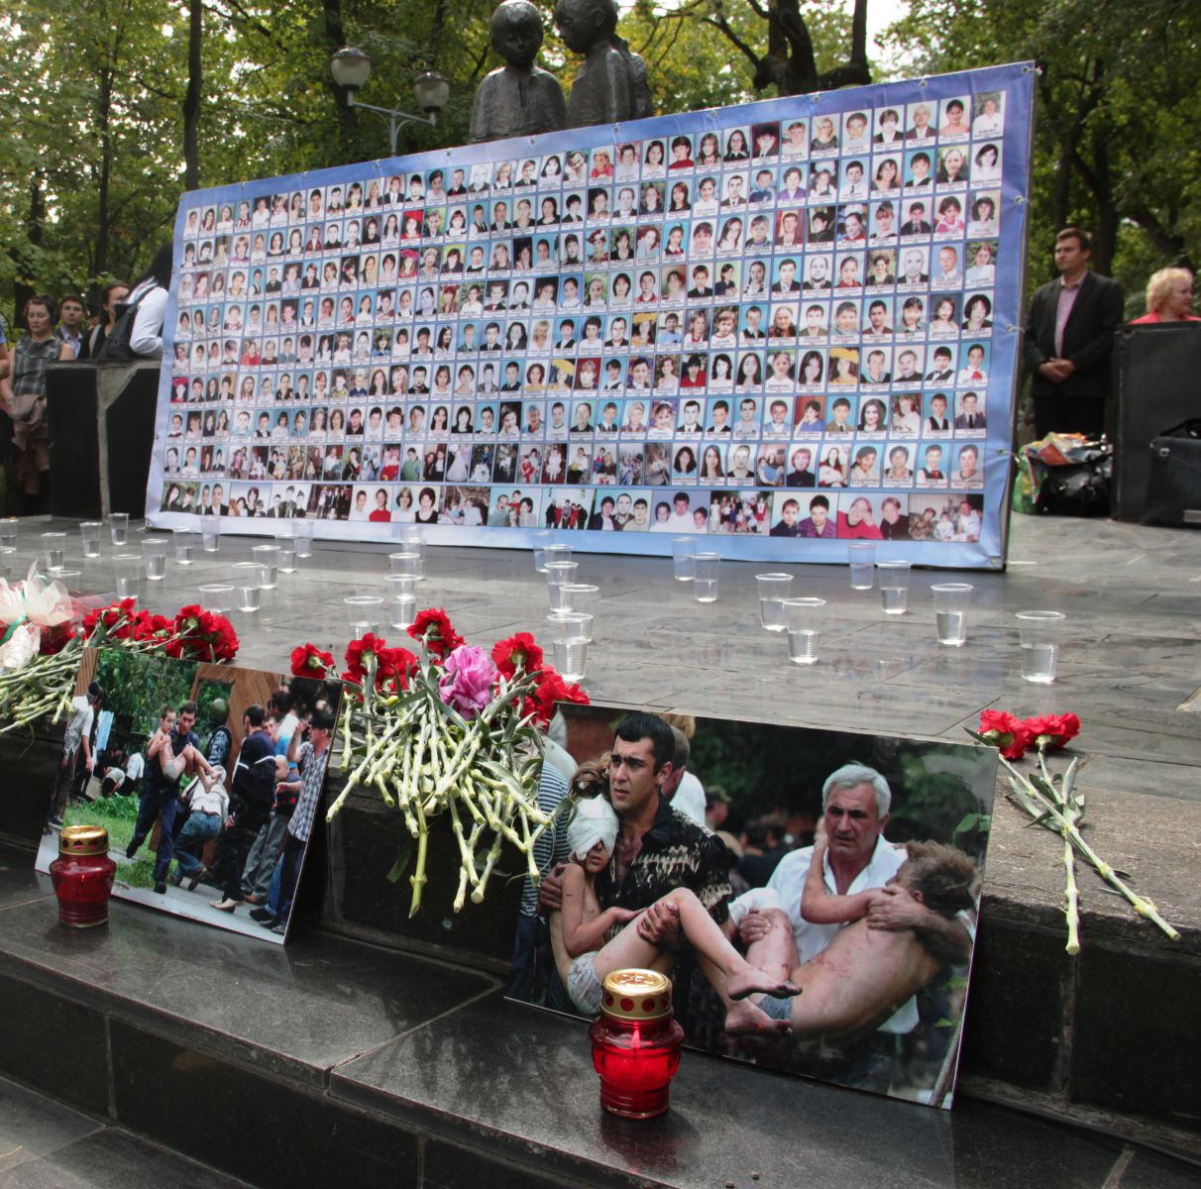

Провела:СефероваМ.М

ЦЕЛИ: Способствовать пониманию событий, происходящих в стране и мире, адекватно оценивать их.
Формировать у учащихся понимания угрозы терроризма.
Воспитывать уважение к памяти погибших, умение сопереживать, умение быть толерантным.
Форма: беседа, дискуссия, обсуждение.

Ход классного часа:
Слово учителя:
К сожалению, ребята, мы живем в неспокойном мире. Так,1сентября 2004 г., 11 лет назад, в небольшом городке Беслан Северной Осетии случилась страшная трагедия. По сегодняшний день нет равнодушных к тем бесчинствам, которые устроили террористы в столь праздничный день, когда 895 учеников собралась вместе, чтобы отправиться вместе со своими учителями в страну знаний. 186 из них больше так и не сели за школьные парты, потому что погибли…

- Маленьким жителям Беслана, чьи имена навсегда останутся в памяти человечества, их учителям, наставникам, до последней минуты прикрывавшим своих питомцев и разделившим тяжесть выпавших на их долю испытаний, несгибаемым отцам и матерям Беслана – всем тем, кто погиб в темном пекле пылающего ада и кто выжил в эти страшные сентябрьские дни, посвящаем мы наш классный ч
- 1 сентября около 9:00 по московскому времени группа вооруженных людей захватила школу №1 в городе Беслан в Северной Осетии, расположенную в Правобережном районе города, в 30 км от Владикавказа. Школу захватили 17 террористов, среди которых были мужчины и женщины, снабженные поясами смертников. Захват учащихся школы произошел сразу после торжественной линейки, когда школьники зашли в помещение.
Три дня ни один человек в стране не был спокоен. Три дня все лихорадочно смотрели телевизор, слушали радио, узнавали новости друг у друга.
Вот как это было…
Ученик:Курбанов Р.
1 сентября 2004 года. 9.00. День первый.
Кто-то подумал сначала, что на линейке стали пускать салют, кто-то ругался, приняв происходящее то ли за шутку, то ли за учения по гражданской обороне. А те, кто был в масках, «поясах шахидов» и с оружием, уже били стекла первого этажа, чтобы упрятать в школе больше тысячи учеников, учителей и гостей праздника.
Как они прошли? Группа захватчиков собралась перед налетом в лесу, села в ГАЗ–66 и двинулась в сторону Беслана. Они проехали заброшенные фермы, где нет ни одной живой души, и подошли к трассе «Кавказ». Здесь случайно увидели милиционера, который остановил свои «Жигули» и поднялся на горку, чтобы позвонить по мобильнику домой: так связь лучше. Захватили и его и двинулись в Беслан. Их никто не остановил: часть милиционеров была занята охраной школ, часть была на празднике. На этой машине они подъехали к школе, и начался кошм
2 сентября 2004 года. День второй.
В случае штурма боевики угрожают взорвать школу. Их, тем временем, давно просят только об одном – передать детям воду и еду. Продовольствие подвозят в коробках, но террористы не пропускают. Любому переговорщику угрожают расправой, в том числе и доктору Рошалю, которого сами же и позвали. Террористы, переговорив с бывшим ингушским президентом Русланом Аушевым, отпустили 26 человек – женщин с грудными детьми. Наверное, это была первая и последняя хорошая новость с момента захвата школы.
Узнав об этом, все подумали – скоро все закончится. Они опомнятся. Все будет хорошо.
Ученик:Ахмедов Ф.
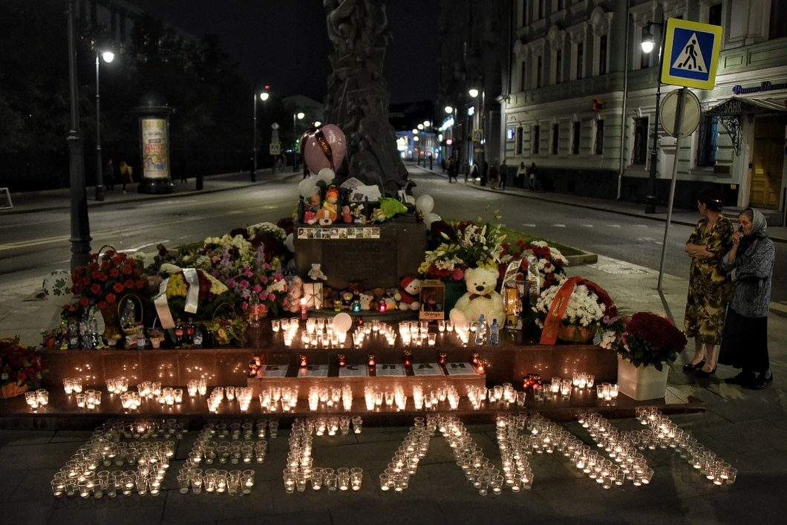
3 сентября 2004 года День последний.Утро третьего дня для террористов стало последним, как и для многих заложников. Все произошло внезапно. Спасатели пошли в школу забирать тела убитых. В это время в спортзале что-то взорвалось. Когда дети убегали через дыру в стене от взрыва, террористы из школы стреляли им в спину. К уцелевшим, уже не обращая никакого внимания на пули, навстречу бежали родственники и военные. Заложников вели, подхватывая на рук
Участниками и жертвами террористических актов становятся не только мирные жители, но и воины-спецназовцы. Их цель – защитить мирное население от террористов, зачастую ценой своей жизни. По данным МВД Северной Осетии, бо
лее десяти бойцов спецподразделений погибли в ходе операции по освобождению заложников в школе номер 1 северо-осетинского города Беслан.
- Страшная трагедия в г. Беслане стала новой точкой отсчета в 1000-летней истории России, которая не слыхала подобного. Ни Батый, ни поляки, ни Наполеон, ни даже фашисты не нападали специально и исключительно на детей. Во всей истории невозможно провести аналогию этой бессмысленной и страшной бойне, когда за один час было прекращено несколько сотен детских жизней. Единственная история, которая сопоставима с бесланской трагедией, – это история, которая произошла две тысячи лет назад также в маленьком городке – Вифлееме: избиение Иродом Вифлеемских младенцев

Слово учителя:
- По официальным данным в результате террористического акта 1-3 сентября в г. Беслан погибли 334 человека, из них 186 детей, 15 учителей, более 900 человек получили ранения… Более 560 человек, помимо полученных в ходе штурма здания школы ранений, испытали тяжелейший психологический шок.

- Вечная память детям Беслана, гибель которых потрясла весь мир!
- Вечная память учителям, которые до последней минуты оставались верны своему святому долгу!
- Вечная память родителям, погибшим на глазах собственных детей!
- Вечная память людям, спасавшим заложников в этой жестокой войне без правил!
Просмотр презентации» «Трагедия Беслана»
Рефлексия
- Ребята, вы услышали историю бесланской трагедии, почему мы должны об этом знать и не забывать об этих событиях?
- Какие выводы мы должны сделать для себя? Какие уроки должны извлечь из этих событий?
У терроризма многонациональное лицо. И нужны новые меры борьбы. Мы должны знать, как поступить в случае беды. - Мы не должны забывать эти черные даты и делать все возможное, чтобы этого не повторилось.
Желаю вам солнца и голубого неба над головой. Пусть рядом с вами всегда будут ваши родные и близкие, дорогие вам люди оставайтесь человечными, и тогда мир станет добрее.

